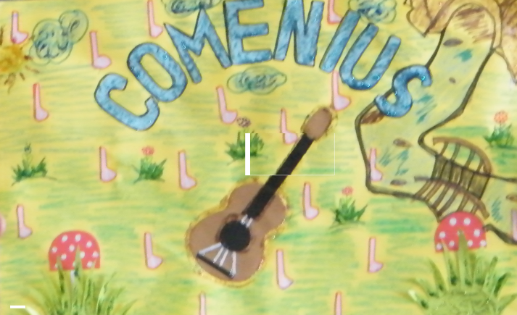
MAGAZYN MUZYCZNY NR 2 LISTOPAD 2011 R.
ZAWADKA OSIECKA
HIP-HOP
Muzyka hip-hop - gatunek muzyczny powstały w afroamerykańskich społecznościach
w Nowym Jorku w latach siedemdziesiątych XX wieku. DJ Afrika Bambaataa wprowadził pojęcie czterech filarów hip-hopu, którymi są rap, DJing, b-boying i graffiti. Część środowiska hip-hopowego dodaje jeszcze piąty filar – wiedzę, gdyż jej brak wywołuje nieprawdziwy, stereotypowy wizerunek tej kultury. Innym, ważnym elementem jest beatbox. Od momentu powstania
w Południowym Bronxie, hip-hop kultura rozprzestrzeniła się na cały świat. Oryginalny taniec i styl ubierania się stworzony przez fanów nowej muzyki, spowodował rozbudowę i udoskonalenie się wciąż powstającej kultury.
Nazwa hip-hop jest kombinacją dwóch slangowych określeń – hip znaczącego "teraźniejszy", "obecny" i hop oznaczającego specyficzny styl poruszania się.
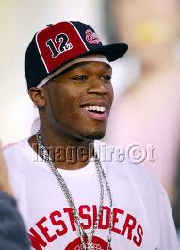
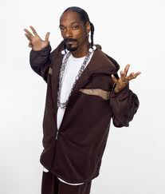
Najsłynniejsi amerykańscy hip-hopowcy
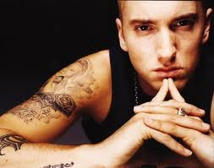
50 Cent

Eminem
Snoop Dog
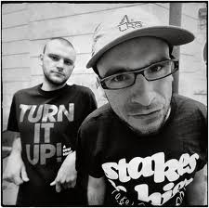
Najsłynniejsi polscy hip-hopowcy
O.S.T.R. Fisz
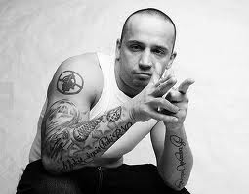

Eldo
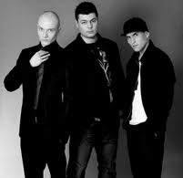
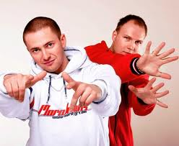
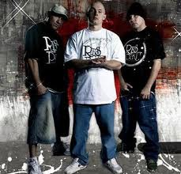
Peja Mezo

Molesta
Verba Jeden Osiem L
MUSIC MAGAZINE NR 2 NOVEMBER 2011.
ZAWADKA OSIECKA
HIP-HOP
Hip-hop - a music genre formed in the 1970s among African American communities, in New York City, especially the Bronx. DJ Africa Bambaataa outlined the four pillars of hip hop culture: Mcing, DJing, B-boying and graffiti writing. A part of the hip-hop society adds also a fifth pillar which is knowledge- because lack of it leads to false, stereotypical image of this culture. Another, very important element is beatbox which is a form of vocal percussion primarily involving the art of producing drum beats, rhythm and musical sounds using one's mouth, lips, tongue, and voice. Hip hop has made a considerable social impact since its inception in the 1970s. As a result, the youth absorb and are influenced by the American hip hop scene and start their own form of hip hop.
The term hip-hop is a combination of two slang expressions- hip meaning current or in the know and – hop for the hopping movement.
The most famous American rappers:
50 Cent

Eminem
Snoop Dog
The most famous Polish rappers:
O.S.T.R. Fisz

Eldo
Peja Mezo

Molesta
Verba Jeden Osiem L

